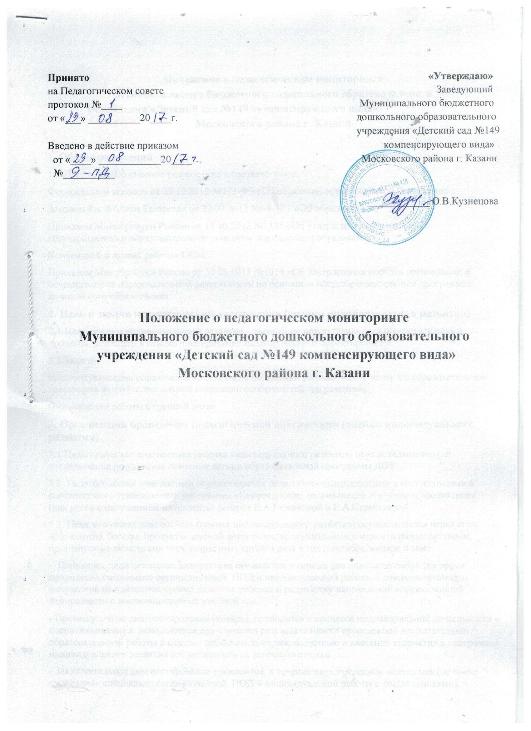
Положение о педагогическом мониторинге
Муниципального бюджетного дошкольного образовательного
учреждения «Детский сад №149 компенсирующего вида»
Московского района г. Казани

1. Общие положения
1.1 Настоящее Положение разработано в соответствии с:
Федеральным законом от 29.12.2012 №273-ФЗ «Об образовании в Российской Федерации»;
Законом Республики Татарстан от 22.07.2013 №68-ЗРТ «Об образовании»;
Приказом Минобрнауки России от 17.10.2013 №1155 «Об утверждении федерального государственного образовательного стандарта дошкольного образования»;
Конвенцией о правах ребенка ООН;
Приказом Минобрнауки России от 30.08.2013 №1014 «Об утверждении порядка организации и осуществления образовательной деятельности по основным общеобразовательным программам дошкольного образования»;
2. Цель и задачи педагогической диагностики (оценки индивидуального развития)
2.1 Цель оценки индивидуального развития – выявление результативности образовательного процесса, лежащего в основе планирования педагогического проектирования.
2.2 Задачи:
Индивидуализации образования (в том числе поддержки ребенка, построения его образовательной траектории и профессиональной коррекции особенностей его развития) ;
Оптимизации работы с группой детей.
3. Организация проведения педагогической диагностики (оценки индивидуального развития)
3.1 Педагогическая диагностика (оценка индивидуального развития) осуществляется через отслеживание результатов освоения детьми образовательной программы ДОУ.
3.2. Педагогическая диагностика осуществляется педагогами-специалистами и воспитателями в соответствии с требованиями программы «Коррекционно-развивающее обучение и воспитание» (для детей с нарушением интеллекта) авторов Е.А.Екжановой и Е.А.Стребелевой
3.3. Педагогическая диагностика (оценка индивидуального развития) осуществляется через игры, наблюдение, беседы, продукты детской деятельности, специальные диагностические ситуации, организуемые педагогами всех возрастных групп 3 раза в год (сентябре, январе и мае)
- Первичная педагогическая диагностика проводится в первые две недели сентября (во время проведения специально организованной НОД и индивидуальной работы с дошкольниками), и направлена на выявление уровня развития ребенка и разработку направлений коррекционной деятельности с воспитанником на учебный год.
- Промежуточное диагностирование (январь), проводится в процессе индивидуальной деятельности с воспитанниками) и используется для изучения результативности проведенной воспитательно-образовательной работы с каждым ребенком за первое полугодие и внесения корректив в программы индивидуального развития воспитанников на второе полугодие.
- Заключительное диагностирование проводится в течение двух последних недель мая (во время проведения специально организованной НОД и индивидуальной работы с дошкольниками), и направлено на выявление динамики развития каждого воспитанника по сравнению с их личными результатами на начало учебного года. На основе анализа полученных сравнительных результатов, дается заключительная оценка результативности обучения и определяется планирование индивидуальной педагогической деятельности с воспитанником на лето и следующий учебный год.
3.4 Педагогическая диагностика (оценка индивидуального развития) педагогами проводится на основании заполненных диагностических карт по разделам: «Познавательное развитие» и «Формирование деятельности и включает в себя следующие уровни оценки:

Уровни
УСПЕШНЫЙ  Развитие превышает требования программы. | Ребенок самостоятелен в своих действиях, адекватен, эмоционален. Вся деятельность по всем направлениям, выполняемая ребенком, превышает требования программы.
ВЫШЕ СРЕДНЕГО  Деятельность по отдельным направлениям превышает требования программы | Постоянно проявляет соответствующие событиям эмоции, действует адекватно.  Выполняет самостоятельно все необходимые действия и предложенные ему задания.  Соблюдает все требования, не допуская их нарушений.  При необходимости по собственной инициативе обращается за помощью к взрослому или сверстнику.  Требуется незначительный контроль со стороны взрослого.
СРЕДНИЙ (НОРМА)  Деятельность соответствует требованиям программы | В основном проявляет соответствующие событиям эмоции, действует адекватно.  В большинстве случаев выполняет все необходимые действия и предложенные ему задания самостоятельно или с незначительной помощью взрослого.  В основном соблюдает все требования, не допуская их нарушений.  В основном по собственной инициативе обращается за помощью к взрослому или сверстнику.  Требуется периодический контроль со стороны взрослого.
НИЖЕ СРЕДНЕГО  Деятельность по отдельным направлениям ниже требований программы | Не всегда проявляет соответствующие событиям эмоции и действует адекватно.  Выполняет все необходимые действия и предложенные задания: частично – самостоятельно, частично - с помощью взрослого (словесной или наглядной).  Периодически допускает нарушения требований.  Иногда обращается за помощью к взрослому или сверстнику, помощь принимает.  Требуется регулярный контроль со стороны взрослого.
НИЗКИЙ  Деятельность по большинству направлений ниже требований программы | Не всегда проявляет соответствующие событиям эмоции и действует адекватно.  Выполняет все необходимые и предложенные действия и задания с помощью взрослого (сочетание словесной помощи с наглядно-практической).  Часто допускает нарушения требований.  Не обращается за помощью к взрослому или сверстнику, но помощь принимает.  Требует систематического контроля со стороны взрослого.
ЕСТЬ ПРОДВИЖЕНИЯ  Имеются незначительные продвижения по отдельным разделам программы | Изредка проявляет соответствующие событиям эмоции, выполняет адекватные действия. Самостоятельно не действует (совместные действия), помощь принимает. Проявляет некоторую заинтересованность осуществляемой деятельностью.  Требует постоянного контроля со стороны взрослого.
НЕТ ПРОДВИЖЕНИЙ  Отсутствуют продвижения в развитии по всем разделам программы | Эмоции проявляет, но неадекватные. Самостоятельно не действует, помощь не принимает или принимает пассивно. Не интересуется осуществляемой деятельностью. Требует постоянного контроля со стороны взрослых.
3.5. По результатам диагностического обследования педагоги планируют и проводят коррекционно-развивающую работу с воспитанниками.
4. Контроль
4.1. Контроль проведения педагогического мониторинга (оценки индивидуального развития) осуществляется заведующим и старшим воспитателем посредством следующих форм:
- Проведение ежедневного текущего контроля;
- Организацию тематического контроля;
- Проведение оперативного контроля;
- Посещение НОД, организацию режимных моментов и других видов деятельности;
- Проверку документации.
5. Отчетность
5.1. Результаты первичной, промежуточной и заключительной педагогической диагностик (оценки индивидуального развития) изучаются и анализируются в процессе проведения педагогических советов ДОУ, расширенных заседаний МПКК ДОУ.
6 Документация
6.1. Материал педагогической диагностики, пособия для определения уровня индивидуального развития детей дошкольного возраста с 3 до 7 лет образовательных стандартов, диагностические карты, отчеты – хранятся у педагогов. Обновляются по мере необходимости.
6.2 Результаты педагогических наблюдений за уровнем индивидуального развития оформляются в единую таблицу и хранятся в методическом кабинете.

